Подготовила воспитатель
высшей квалификационной категории
МАДОУ «Детский сад «Снегирек» г. Белоярский»
Мисриханова Зулейха Муршидовна

Командные игры как средство формирования психологического климата в коллективе
Добрый день уважаемые коллеги. Позвольте представить вашему вниманию опыт работы «Командные игры как средство формирования психологического климата в коллективе».
В данное время я работаю с детьми 4- 5 лет. Данный возраст характеризуется как начало взаимодействия со сверстниками. Дети только учатся играть в совместные игры. Еще не умеют строить отношения и считают другом того, с кем играют. Друзья могут меняться каждый день, вчера дружили, сегодня поссорились, завтра снова будут играть. Порой причиной таких ссор становится поражение в игре.
Для ребенка победа становится очень важной, проигрывать он не умеет, и поражение воспринимается им как настоящая трагедия. Поэтому все соревновательные игры часто приводят к ссорам между детьми. К тому же, частые поражения в игре формируют у ребенка низкую самооценку. Но есть игры, которые могут подружить детей, научить работать в команде и стремиться к успеху вместе.
Я решила попробовать применить «игры на командообразование» team skills (тим скилс) Формирование и развитие навыков командной работы уже с детьми 4-5 лет, которые направлены на сплочение коллектива и построение эффективного командного взаимодействия посредством прохождения различных игр и заданий.
Задачи игр: уважаемые коллеги.
1. Создать благоприятный психологический климат в коллективе.
2. Формировать и усилить общий командный дух, путем сплочения группы.
3. Развивать ответственность и вклад каждого участника в решение общих задач.
4. Развивать логическое и образное мышление, чувство товарищества и взаимопомощи.
5. Получить эмоциональные и физические удовольствия от результатов деловой игры.
Прежде всего, командные игры - это динамичные, веселые, увлекательные соревнования, эффективно и быстро включающие детей в игру, а также, позволяющие прочувствовать все преимущества командной работы. Кроме того, такие игры дают возможность каждому участнику раскрыть свой творческий потенциал.
Командная игра – хорошая возможность для ребёнка наладить контакт со сверстниками, развить логическое мышление, научиться действовать и рассуждать быстро в зависимости от ситуации. Каждая игра – это своего рода подготовительное упражнение, при помощи которого ребята готовятся к взрослой жизни.
Также «игры на командообразование» покажут ребенку, что в жизни есть что-то, что он не сможет сделать в одиночку, а вот вместе с друзьями ему это будет по силам. Это вовсе не означает, что он не самостоятелен, но когда он один, силы его ограничены. Играя в «Командные игры», дети учатся строить дружеские отношения, считаться с мнением друг друга, использовать преимущества каждого для достижения успеха в общем деле.
Непонимание, конфликты, игра и общение в данном возрасте должны быть под присмотром взрослого, который способен продемонстрировать способы договариваться друг с другом. Взрослый-ведущий, объяснит не только правила, но и важность той или иной игры.
Играть в Командные игры можно как в помещении детского сада, так и на улице, в любое свободное время в первую половину дня так и во вторую. Педагог сообщает название игры, раскрывает содержание и объясняет правила в ходе самой игры. Объяснение содержания и правил игры должно быть кратким, точным и эмоциональным.
Начинать командные игры нужно с 3—5 детьми, постепенно к ним присоединяются остальные.
Очень важно закончить игру своевременно. Преждевременное окончание игры нежелательно, так же как ее и затягивание. Об окончании игры можно предупредить словами: «Осталась одна минута».
Определение результатов игры, выявление ошибок, неверных действий имеет большое воспитательное значение. Необходимо разобрать игру, указав на ошибки, допущенные участниками в технических приемах и тактике. Это приучает детей критически мыслить, повышает сознательную дисциплину, усиливает интерес к дальнейшим играм.
Представляю вашему вниманию несколько Командных игр.
Все игровые пособия, изготовлены своими руками.

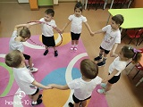Игра «Волшебный обруч»
Игроки встают в круг, держаться за руки. Ведущий, одевает обруч на свободную руку, после чего круг замыкается, а обруч повисает между игроками.
Задача в том, чтобы продвигать обруч одного игрока к другому не разрывая рук.

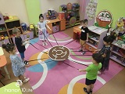
Игра «Прокати мяч по лабиринту»
Команде дан лабиринт, который все держат на весу за веревки. Задача – прокатить теннисный шарик по лабиринту от старта до виниша..

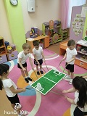
Игра «Футбольное поле»
Игроки встают вокруг футбольного поля, которые все держат на весу за веревки. Задача игроков забивать голы, попадая в ворота.

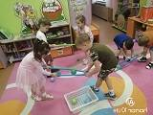
Игра «Удержи и донеси»
Игроки, удерживая палками мяч, должны донести его на определённое место.

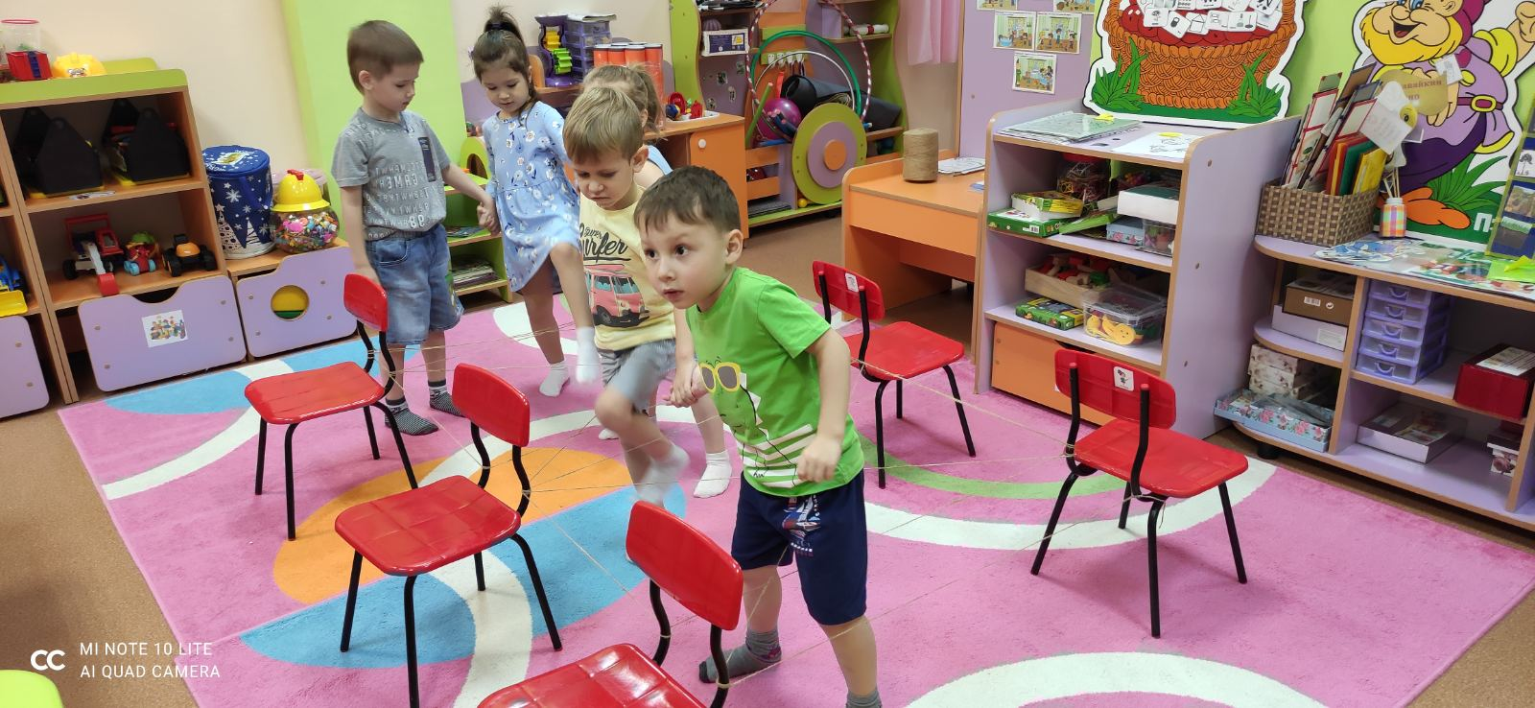
Игра «Паутина»
Игрокам, необходимо держась за руки выйти из натянутой сетки. При этом чтобы никто не упал.

Игра «Перекати - поле»
Игроки становятся друг за другом во внутрь кольца сшитого из мягкого материала. Необходимо передвигаться вперед как бы прокатывая полотно по кругу.
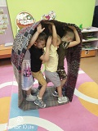

Прошло всего 3 месяца, как я использую с детьми данный вид игры, но уже заметно, что ссоры между детьми сократились, они стали терпимее друг к другу и чаще играть вместе.
Играть в «Командные игры» это не только весело, но и полезно, ведь сплоченность группы демонстрирует комфортный психологический климат и способствует его развитию. Сплоченный коллектив — это залог успеха.
Советую, всем педагогам внедрять в свою работу Командные игры, Вам и вашим детям очень понравиться.
Спасибо за внимание!

